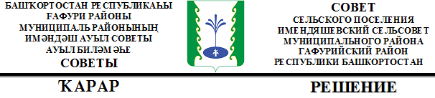

Об утверждении график схода граждан в населенных пунктах сельского поселения Имендяшевский сельсовет муниципального района Гафурийский район Республики Башкортостан.

В соответствии с Федеральным законом №131-ФЗ от 06.10.2014 г. «Об общих принципах организации местного самоуправления в Российской Федерации» Совет сельского поселения Имендяшевский сельсовет муниципального района Гафурийский район Республики Башкортостан решил:

- Утвердить график схода граждан в населенных пунктах сельского поселения Имендяшевский сельсовет муниципального района Гафурийский район Республики Башкортостан. (Приложение№1)
- Настоящее решение опубликовать на официальном сайте сельского поселения Имендяшевский сельсовет муниципального района Гафурийский район Республики Башкортостан.
- Контроль за исполнением настоящего решения возложить на комиссию по развитию предпринимательства, земельным вопросам, благоустройству и экологии Совета сельского поселения Имендяшевский сельсовет муниципального района Гафурийский район Республики Башкортостан.

Глава сельского поселения А.А. Нугайгулов

с. Карагаево,
№ 29-98з
От 16.03.2017г

Приложение №1
к решению Совета сельского поселения
Имендяшевский сельсовет муниципального района
Гафурийский район Республики Башкортостан
№ 29-98з от 16.03.2017г.

Сходы граждан сельского поселения Имендяшевский сельсовет
муниципального района Гафурийский район РБ

№ | Место проведения | Время проведения | Ответственные
1 | д. Юрмаш, | 17.04.2017г  16.00.ч. | Депутаты округов, специалисты администрации
2 | д. Таишево | 19.04.2017г  15.00.ч. | Депутаты округов, специалисты администрации
3 | д. Таш-Асты | 19.04.2017г  17.30.ч. | Депутаты округов, специалисты администрации
4 | с. Имендяшево | 21.04.2017г  16.00.ч. | Депутаты округов, специалисты администрации
5 | д. Мураз | 24.04.2017г  16.00.ч. | Депутаты округов, специалисты администрации
6 | д. Некрасовка | 26.04.2017г  16.00.ч. | Депутаты округов, специалисты администрации
7 | д. Новотаишево | 27.04.2017г  15.00ч. | Депутаты округов, специалисты администрации
8 | д . Новые Коварды | 27.04.2017г  17.00.ч. | Депутаты округов, специалисты администрации
9 | с. Карагаево | 28.04.2017г  15.00.ч. | Депутаты округов, специалисты администрации

